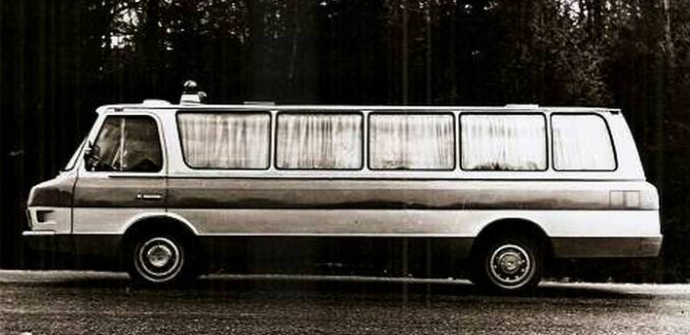
04-058 ЗиЛ-118КС "Юность" трёхдверный санитарный автобус медицинской помощи на агрегатах ЗиЛ-114, мест: 3+1, на носилках 2, полный вес 5.1 тн, снаряжённый 4.2 тн, ЗиЛ-130 150 лс, 120 км/час, 1 экз. шасси №10, г. Москва 1980 г.

В 1971 году появилась «Юность» второго поколения ЗиЛ-118К. Скорая строилась с учётом опыта эксплуатации реанимобиля ЗиЛ-118А. Изменился профиль крыши: за кабиной водителя потолок поднимался так, чтобы медики могли стоять в салоне в полный рост. В кузове находился комплект медицинского оборудования по последнему слову медицинской техники, три места для медиков, два места для лежачих больных, носилки и операционный стол с электрогидравлическим приводом, безтеневая лампа, системы отопления, вентиляции и кондиционирования. Автомобиль предназначался для сложной оперативной диагностики и оказания высококвалифицированной медицинской помощи. Внутренняя обивка выполнена из легко моющегося материала с термо- и шумоизоляцией. Автобус оснастили радиоприёмником, радиостанцией и переговорным устройством. Два экземпляра ЗиЛ-118КА 6-й механосборочный цех ЗиЛа построил в апреле 1978 года. Но испытания показали непригодность этой машины для 4-го управления, и вместо ведомственных клиник оба экземпляра направили в обычные больницы: один в Институт скорой помощи им. Склифосовского, другой – в Центральный институт травматологии и ортопедии ЦИТО. А для правительственного 4-го управления завод в период 1980-85 годов изготовил три медицинских автобуса ЗиЛ-118КС, кузова №10,12, 13, со стандартной высотой крыши и два кардиологических ЗиЛ-118КЕ. Их оснастили медицинским оборудованием ведущих европейских фирм в соответствии с целевым назначением. ЗиЛ-118КС по своему оснащению был действительно передовой машиной, на самом заводе с гордостью называли его лучшим санитарным автомобилем в мире. Все оборудование было первоклассным и исключительно импортным: наборы врача для взрослого и отдельно для ребёнка фирмы AMBU(Дания); наркозо-дыхательная установка Drager(ФРГ); аппарат искуcственного дыхания Pulmonal (ФРГ); электрический отсос (Норвегия); набор спасения AMВU (Дания); аппарат ЭКГ Cardiostal-M (ФРГ), дефибриллятор Cardiosecurs (Франция); аппорат для массажа сердца Simens (ФРГ); стойка носилок (США}; капельница встроенная в крышу, (ФРГ); складные носили (ФРГ), носилки стационарные (Франция) и многое другое
Санитарные "Юности" с низкой крышей. Обозначение ЗиЛ-118КС. Первая была выпущена в 1980 году, шасси № 10, вторая - в 1984 году, шасси № 12, и шасси № 13, последняя - в 1990 году, шасси № 30. Больше завод не выпускал санитарных версий автобуса ЗиЛ-118К/3207.
Шасси № 10 было утилизировано ещё в советские времена, остались 12-ое шасси и 30-ое шасси. Про шасси № 13 сведений очень мало. Она базировалась на автобазе на ул. Летвина-Седого и якобы использовалась в качестве катафалка. Шасси № 30 было восстановлено в мастерской в Реутове, доделывалась у Вадима Задорожного.
.

Технические характеристики
 | ЗиЛ-118 "Юность" 02.1962–70 | ЗиЛ-118К "Юность" | ЗиЛ-32071 "Юность" 09.1993–01.1994
 | 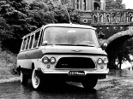 | 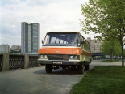 | 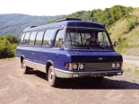
 | 1962–1970 | 1975–1991 | 1993–1994
основные
расположение руля | слева
количество дверей | 3
количество мест
всего | 17 |  | 16
конструкция | несущий кузов
геометрия
колёсная база | 3 760 мм
габариты
длина | 6 840 мм | 6 915 мм
ширина | 2 110 мм | 2 129 мм
высота | 2 067 мм | 2 035 мм | 2 269 мм
передняя
 | 1 570 мм | 1 690 мм | 1 698 мм
задняя | 1 650 мм | 1 660 мм | 1 673 мм
дорожный просвет
макс | 205 мм
масса
сухая |  | 3 530 кг
снаряженная |  | 3 750 кг | 3 950 кг
полная | 5300 кг |  | 5 321 кг
двигатель
название | ЗиЛ-130 | ЗиЛ-118 | ЗиЛ-3207
расположение | спереди, продольно
система питания | карбюратор
материал блока | сталь
цилиндры/клапаны | V8/2
степень сжатия | 6,5 |  | 7,3
объем | 5 980 см³ | 5 969 см³ | 6 962 см³
мощность
 | 150 л.с. | 170 л.с. | 180 л.с.
в диапазоне до |  | 3600 об/мин
крутящий момент |  |  | 466 Нм
в диапазоне от |  |  | 1800 об/мин
в диапазоне до |  |  | 2000 об/мин
топливо | А-72, А-76 |  | АИ-93
охлаждение | жидкостное
трансмиссия
привод | задний
коробка передач | двухступенчатая автоматическая (гидромеханическая) коробка передач
подвеска и рулевое управление
тип передней подвески (уст.) | ЗиЛ-111; независимая рычажная на витых циллиндрических пружинах с телескопическими амортизаторами 2-х стороннего действия и стабилизатором поперечной устойчивости.
тип задней подвески (уст.) | Зависимая, на полуэллиптических рессорах, амортизаторы телескопические 2-х стороннего действия
динамические характеристики
максимальная скорость | 120 км/ч
разгон до 100 км/ч | 60 сек
ограничитель скорости | нет
эксплуатационные характеристики
угол въезда | 18 °
угол съезда | 16 °
объем топливного бака | 150 л |  | 160 л
расход топлива
в городе |  |  | 30 л/100км
смешанный режим | 28 л/100км |  | 25 л/100км
место производства | Московский автомобильный завод им. И. А. Лихачева, г. Москва, СССР |  | Московский автозавод им. И. А. Лихачева, Москва, Россия

